Inwestycja firmy igus otwiera drogę dla innowacyjnej technologii recyklingu tworzyw sztucznych
Pionier HydroPRS, firma Mura Technology, rozpoczyna w Wielkiej Brytanii budowę pierwszego na świecie, komercyjnie działającego zakładu recyklingu tworzyw sztucznych metodą hydrotermiczną

Wykorzystanie zamiast odpadów: Hydrothermal Plastic Recycling Solution (HydroPRS). Odpady plastikowe, które zanieczyściłyby środowisko, mogą być ponownie wykorzystane jako cenny surowiec dzięki recyklingowi chemicznemu, a wszystko w ciągu 25 minut. Aby rozwijać tę rewolucyjną technologię na całym świecie, specjalista w dziedzinie motion plastics, firma igus, zwiększa obecnie swoje inwestycje w Mura Technology do około 5 milionów euro.

Jest to jedno z najpilniejszych wyzwań naszych czasów: co roku do światowych oceanów trafia 8 milionów ton plastiku. Większość z nich jest spalana, a tylko 14 procent poddawane recyklingowi. Powoduje to straty ekonomiczne w wysokości 80 miliardów dolarów rocznie. Jednocześnie, stale produkuje się nowe tworzywa sztuczne z oleju, co wiąże się z wysoką emisją CO₂. Wykorzystanie to stanowi już 6 procent światowej produkcji oleju, przy czym oczekuje się, że do 2050 roku wzrośnie ono do 20 procent. „Hydrotermalne rozwiązanie do recyklingu tworzyw sztucznych" (w skrócie HydroPRS) to nowa, przełomowa technologia, która umożliwi wejście w odnawialną gospodarkę obiegową w zakresie tworzyw sztucznych. HydroPRS ma potencjał do recyklingu wszystkich rodzajów tworzyw sztucznych i zapobiega ich spalaniu lub składowaniu na wysypiskach oraz zanieczyszczaniu środowiska. Szacuje się, że każda tona plastiku przetworzonego w ramach zaawansowanego recyklingu może zaoszczędzić 1,5 tony CO₂ w porównaniu ze spalaniem. W celu przekształcenia odpadów plastikowych w cenne chemikalia i olej, HydroPRS stosuje technologię Katalitycznego Reaktora Hydrotermalnego (Cat-HTR™) opracowaną przez Licella Holdings Limited, wykorzystującą wodę, ciepło i ciśnienie. Metoda ta jest szczególnie interesująca tam, gdzie recykling mechaniczny nie był dotychczas skuteczny, np. w przypadku mieszanych i zanieczyszczonych tworzyw sztucznych.

Cenny surowiec zamiast szkodliwego odpadu
Ten potencjał zainteresował specjalistę motion plastics, firmę igus, która w zeszłym roku zainwestowała w firmę planującą uruchomienie pierwszego, komercyjnego zakładu HydroPRS. Obecnie firma igus zwiększyła swoją inwestycję w Mura Technology do łącznej kwoty 5 milionów euro. "Wiemy o wielkich możliwościach, jakie daje plastik. Nasze trybopolimery są stosowane miliony razy w ruchomych aplikacjach na całym świecie, gdzie zmniejszają masę, czynności konserwacyjne i potrzebę smarowania" - mówi Frank Blase, Prezes firmy igus. "Pomagamy uczynić z plastiku materiał, który nie szkodzi naszemu światu, ale wspiera poprzez praktycznie 100% recykling". Recykling mechaniczny jest ważnym krokiem w tym kierunku. Na przykład firma igus od ponad 50 lat odzyskuje 99 procent odpadów z tworzyw sztucznych powstających podczas produkcji. Pod koniec 2019 roku firma igus dodatkowo zainicjowała program eko-prowadnik. igus odbiera zużyte prowadniki po zakończeniu okresu eksploatacji maszyny, niezależnie od producenta, następnie uzyskuje granulat z tworzywa sztucznego i przetwarza go ponownie. "W przyszłości recykling chemiczny będzie mógł wykorzystać swoje zalety tam, gdzie klasyczny recykling nie ma takich możliwości. Dlatego też wspieramy firmę Mura w fazie początkowej, aby pomóc tej rewolucyjnej technologii w osiągnięciu przełomu na całym świecie."

Globalny sukces dzięki inwestycjom i współpracy
Obecnie, Mura Technology pozyskała również KBR jako wyłącznego partnera licencyjnego do dalszej ekspansji. KBR, zatrudniający 28 000 pracowników, działa w ponad 80 krajach, między innymi jako projektant, konstruktor i operator rafinerii oraz zakładów chemicznych. "Wiedzieliśmy, że jako firma start-up opracowaliśmy wysoce innowacyjną i obiecującą technologię", podkreśla Oliver Borek, dyrektor zarządzający na Europę w Mura Technology. "Jednak było dla nas również jasne, że nigdy nie będziemy w stanie samodzielnie wdrożyć go na dużą skalę. Dzięki inwestycjom firmy igus w tej kluczowej fazie, a także nawiązaniu i rozszerzeniu dalszych partnerstw, mamy teraz taką możliwość." Budowa pierwszego zakładu HydroPRS przez firmę Mura na terenie parku przemysłowego Wilton International w Wielkiej Brytanii już się rozpoczęła i oczekuje się, że będzie on gotowy do pracy w drugiej połowie 2022 roku. Powstaną tam łącznie cztery katalityczne reaktory hydrotermalne, które będą przetwarzać ponad 80 tys. ton odpadów z tworzyw sztucznych rocznie. Ponadto planowane są kolejne zakłady w Niemczech, USA i Azji.

Na tym filmie można zobaczyć, jak plastik jest poddawany recyklingowi za pomocą HydroPRS: https://www.youtube.com/watch?v=eouFBpVVGEQ

Podpis pod ilustracją:

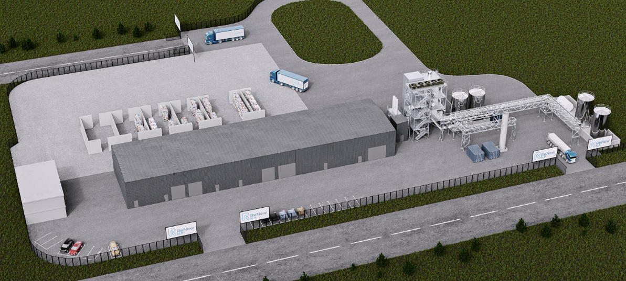
Obraz PM1321-1

HydroPRS ma potencjał w obszarze recyklingu wszystkich rodzajów tworzyw sztucznych, co czyni go jeszcze bardziej odnawialnym. Pierwszy na świecie system HydroPRS jest obecnie budowany w brytyjskim parku przemysłowym Wilton International. (Źródło: Mura Technology)

INFORMACJA O IGUS:
Firma igus opracowuje i produkuje polimerowe komponenty maszyn do pracy w ruchu. Te bezsmarowe, wysokowydajne tworzywa sztuczne ulepszają technologię i obniżają koszty, gdziekolwiek są zastosowane. Firma igus jest światowym liderem w dziedzinie zasilania, wysoce elastycznych przewodów, łożysk ślizgowych i liniowych, a także techniki śrub pociągowych wykonanych z trybopolimerów. Jest przedsiębiorstwem rodzinnym z siedzibą w Niemczech, w Kolonii, posiada przedstawicielstwa w 35 krajach i zatrudnia 3800 pracowników na całym świecie. W 2019 roku, firma igus osiągnęła obroty w wysokości 764 milionów euro. Badania przeprowadzone w największych laboratoriach badawczych w branży, przynoszą innowacyjne rozwiązania zapewniające bezpieczeństwo użytkowników. 234 000 artykułów jest dostępnych prosto z magazynu, a ich żywotność można obliczyć online. W ostatnich latach firma rozwijała się, tworząc również wewnętrzne start-upy, m.in. dla łożysk kulkowych, napędów robotów, druku 3D, platformy RBTX dla Lean Robotics i inteligentnych tworzyw sztucznych dla Przemysłu 4.0. Do najważniejszych inwestycji środowiskowych należy program "eko-prowadnik", czyli recykling zużytych prowadników, oraz udział w przedsiębiorstwie produkującym olej z plastikowych odpadów. (Plastic2Oil)

KONTAKT Z PRASĄ w igus Polska  Paulina Szczepańska  Specjalista ds. Marketingu  Telefon: 532 744 264  e-mail: pszczepanska@igus.net  igus Sp. z o.o  ul. Działkowa 121C  02-234 Warszawa  www.igus.pl | Znaki handlowe "igus", "Apiro", "chainflex", "CFRIP", "conprotect", "CTD", "drylin", "dry-tech", "dryspin", "easy chain", "e-chain", "e-chain systems", "e-ketten", "e-kettensysteme", "e-skin", "e-spool“, "flizz", "ibow", "igear", "iglidur", "kineKIT", "manus", "motion plastics"", "pikchain", "plastics for longer life", "readychain", "readycable", "ReBeL", "speedigus", "triflex", "robolink", „xirodur” oraz "xiros" są zastrzeżonymi znakami towarowymi w Niemczech oraz innych krajach.

Plastic Oceans UK, https://plasticoceans.uk
Fundacja Ellen McArthur - the New Plastics Economy: Catalysing Action, 2017

